PENGADILAN TINGGI AGAMA PADANG
Jl. By Pass KM 24 Anak Air, Telp. (0751) 7054806, Fax. (0751) 40537
Laman : www.pta-padang.go.id, surel : admin@pta-padang.go.id

PADANG - 25171

S U R A T T U G A S
Nomor : W3-A//PP.00.4/6/2021

Menimbang : bahwa Pusat Pendidikan dan Pelatihan Anggaran dan Perbendaharaan mengadakan Program Digital Learning Manajemen Keuangan Negara Dasar Tahun 2021;

Dasar : Surat Kepala Pusat Pendidikan dan Pelatihan Anggaran dan Perbendaharaan Nomor S-33/PP.3/2021 tanggal 10 Februari 2021 perihal Program Digital Learning Manajemen Keuangan Negara Dasar Tahun 2021;

MEMBERI TUGAS

Kepada : Nama : Elsa Rusdiana, S.E.
NIP : 198701252011012017
Pangkat/Gol. Ru : Penata Muda Tk. I (III/b)
Jabatan : Analis Pengelolaan Keuangan APBN
Unit Kerja : Pengadilan Tinggi Agama Padang

Untuk :

Pertama : mengikuti E-Learning Dasar-Dasar Penyusunan APBN Tahun Anggaran 2021 Batch IV pada tanggal 28 Juni s.d. 2 Juli 2021;

Kedua : selama mengikuti Pelatihan Online yang bersangkutan dibebaskan dari tugas.

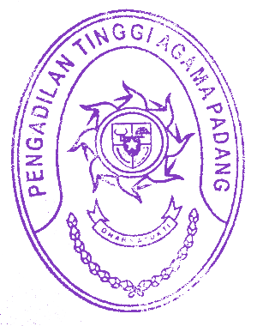
24 Juni 2021
Ketua,

Zein Ahsan

